Муниципальное дошкольное образовательное учреждение детский сад №114

Игры для детей раннего возраста

Игра №1 «Покружимся».
Материалы к игре: два игрушечных мишки.
Ход игры. Взрослый берет мишку, крепко прижимает его к себе и кружится с ним. Дает другого мишку малышу и просит также покружиться, прижимая к себе игрушку.
Затем взрослый читает стишок и действует в соответствии с его содержанием. Ребенок вслед за ним выполняет те же движения.
Я кружусь, кружусь, кружусь,
А потом остановлюсь.
Быстро - быстро покружусь,
Тихо - тихо покружусь,
Я кружусь, кружусь, кружусь.
И на землю повалюсь!
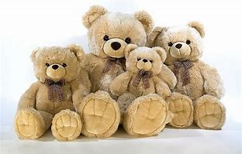

Игра №2 «Прячем зайку».
Материалы к игре: большая мягкая игрушка, знакомая ребенку.
Ход игры. Взрослый прячет знакомую ребенку большую игрушку так, чтобы она немного была видна. Взрослый спрашивает у ребенка: «Где зайка?», затем они вместе ищут зайку. Когда они найдут игрушку, взрослый прячет ее так, чтобы искать было сложнее. После игры с игрушкой прячется сам взрослый, громко произнося; «Ку-ку». Когда ребенок найдет взрослого, они повторяют игру еще раз. Затем они меняются местами. Теперь взрослый ищет ребенка.
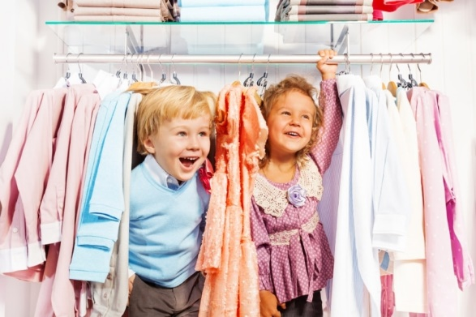

Игра №3 «Солнечные зайчики».
Материалы к игре: маленькое зеркальце.
Ход игры. Взрослый зеркалом пускает солнечных зайчиков и говорит при этом:
Солнечные зайчики.
Играют на стене.
Помани их пальчиком,
Пусть бегут к тебе!
По сигналу взрослого: «Лови зайчика!» ребенок пытается его поймать.

Игра №4 «Игра с собачкой»
Материалы к игре: игрушечная собачка.
Ход игры. Взрослый держит в руках собачку и говорит:
Гав-гав! Кто там?
Это песик в гости к нам.
Я собачку ставлю на пол.
Дай, собачка, Пете лапу!
Затем подходит с собачкой к ребенку, предлагает взять собачку за лапу, покормить. Приносит миску с воображаемой едой. Ребенок кормит собаку. Собака «ест», «лает», и говорит ребенку «спасибо».
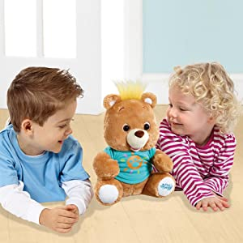

Игра №5 «Кто в кулачке?»
Ход игры. Взрослый раскрывает кисти рук и шевелит пальцами. Затем плотно сжимает кулаки таким образом, чтобы большие пальцы оказались внутри. Показывает детям несколько раз, как это сделать, и просит их повторить. Возможно, придется помочь детям убрать большой палец в кулак. После этого взрослый читает стишок и выполняет вместе с детьми движения.
Кто залез ко мне в кулачок?
Это, может быть, сверчок? (Сжать пальцы в кулак.)
Ну-ка, ну-ка, вылезай!
Это пальчик? Ай-ай-ай! (Выставить вперед большой палец.)

Игра №6 «Дуть во что-нибудь и на что-нибудь»
Материалы к игре: воздушный шарик, трубочка.
Ход игры. Взрослый дует на маленький воздушный шарик через трубочку, заставляя его перемещаться по комнате. Дует на все пальцы, затем на каждый отдельно. Сдувает листочек с ладони ребенка. Дует на цветок, травку. Дети повторяют действия взрослого.

Игра №7 «Игра с куклой»
Материалы к игре: кукла.
Ход игры. Взрослый дает ребенку его любимую куклу (или мягкую игрушку), просит показать, где у куклы голова, уши, ноги, живот и т.д. Предлагает ребенку причесать куклу, умыть, накормить и т.д.

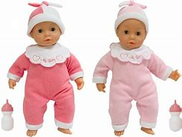

Игра №8 «Мяч»
Ход игры. Ребенок изображает мяч, прыгает на месте, а взрослый, положив на его голову ладонь, приговаривает:
Друг веселый, мячик мой.
Всюду рядом он со мной!
Раз, два, три, четыре, пять.
Хорошо мне с ним играть!
После этого мяч «убегает», а взрослый ловит его.
